**Boulettes au chou-fleur et aux pois chiches**

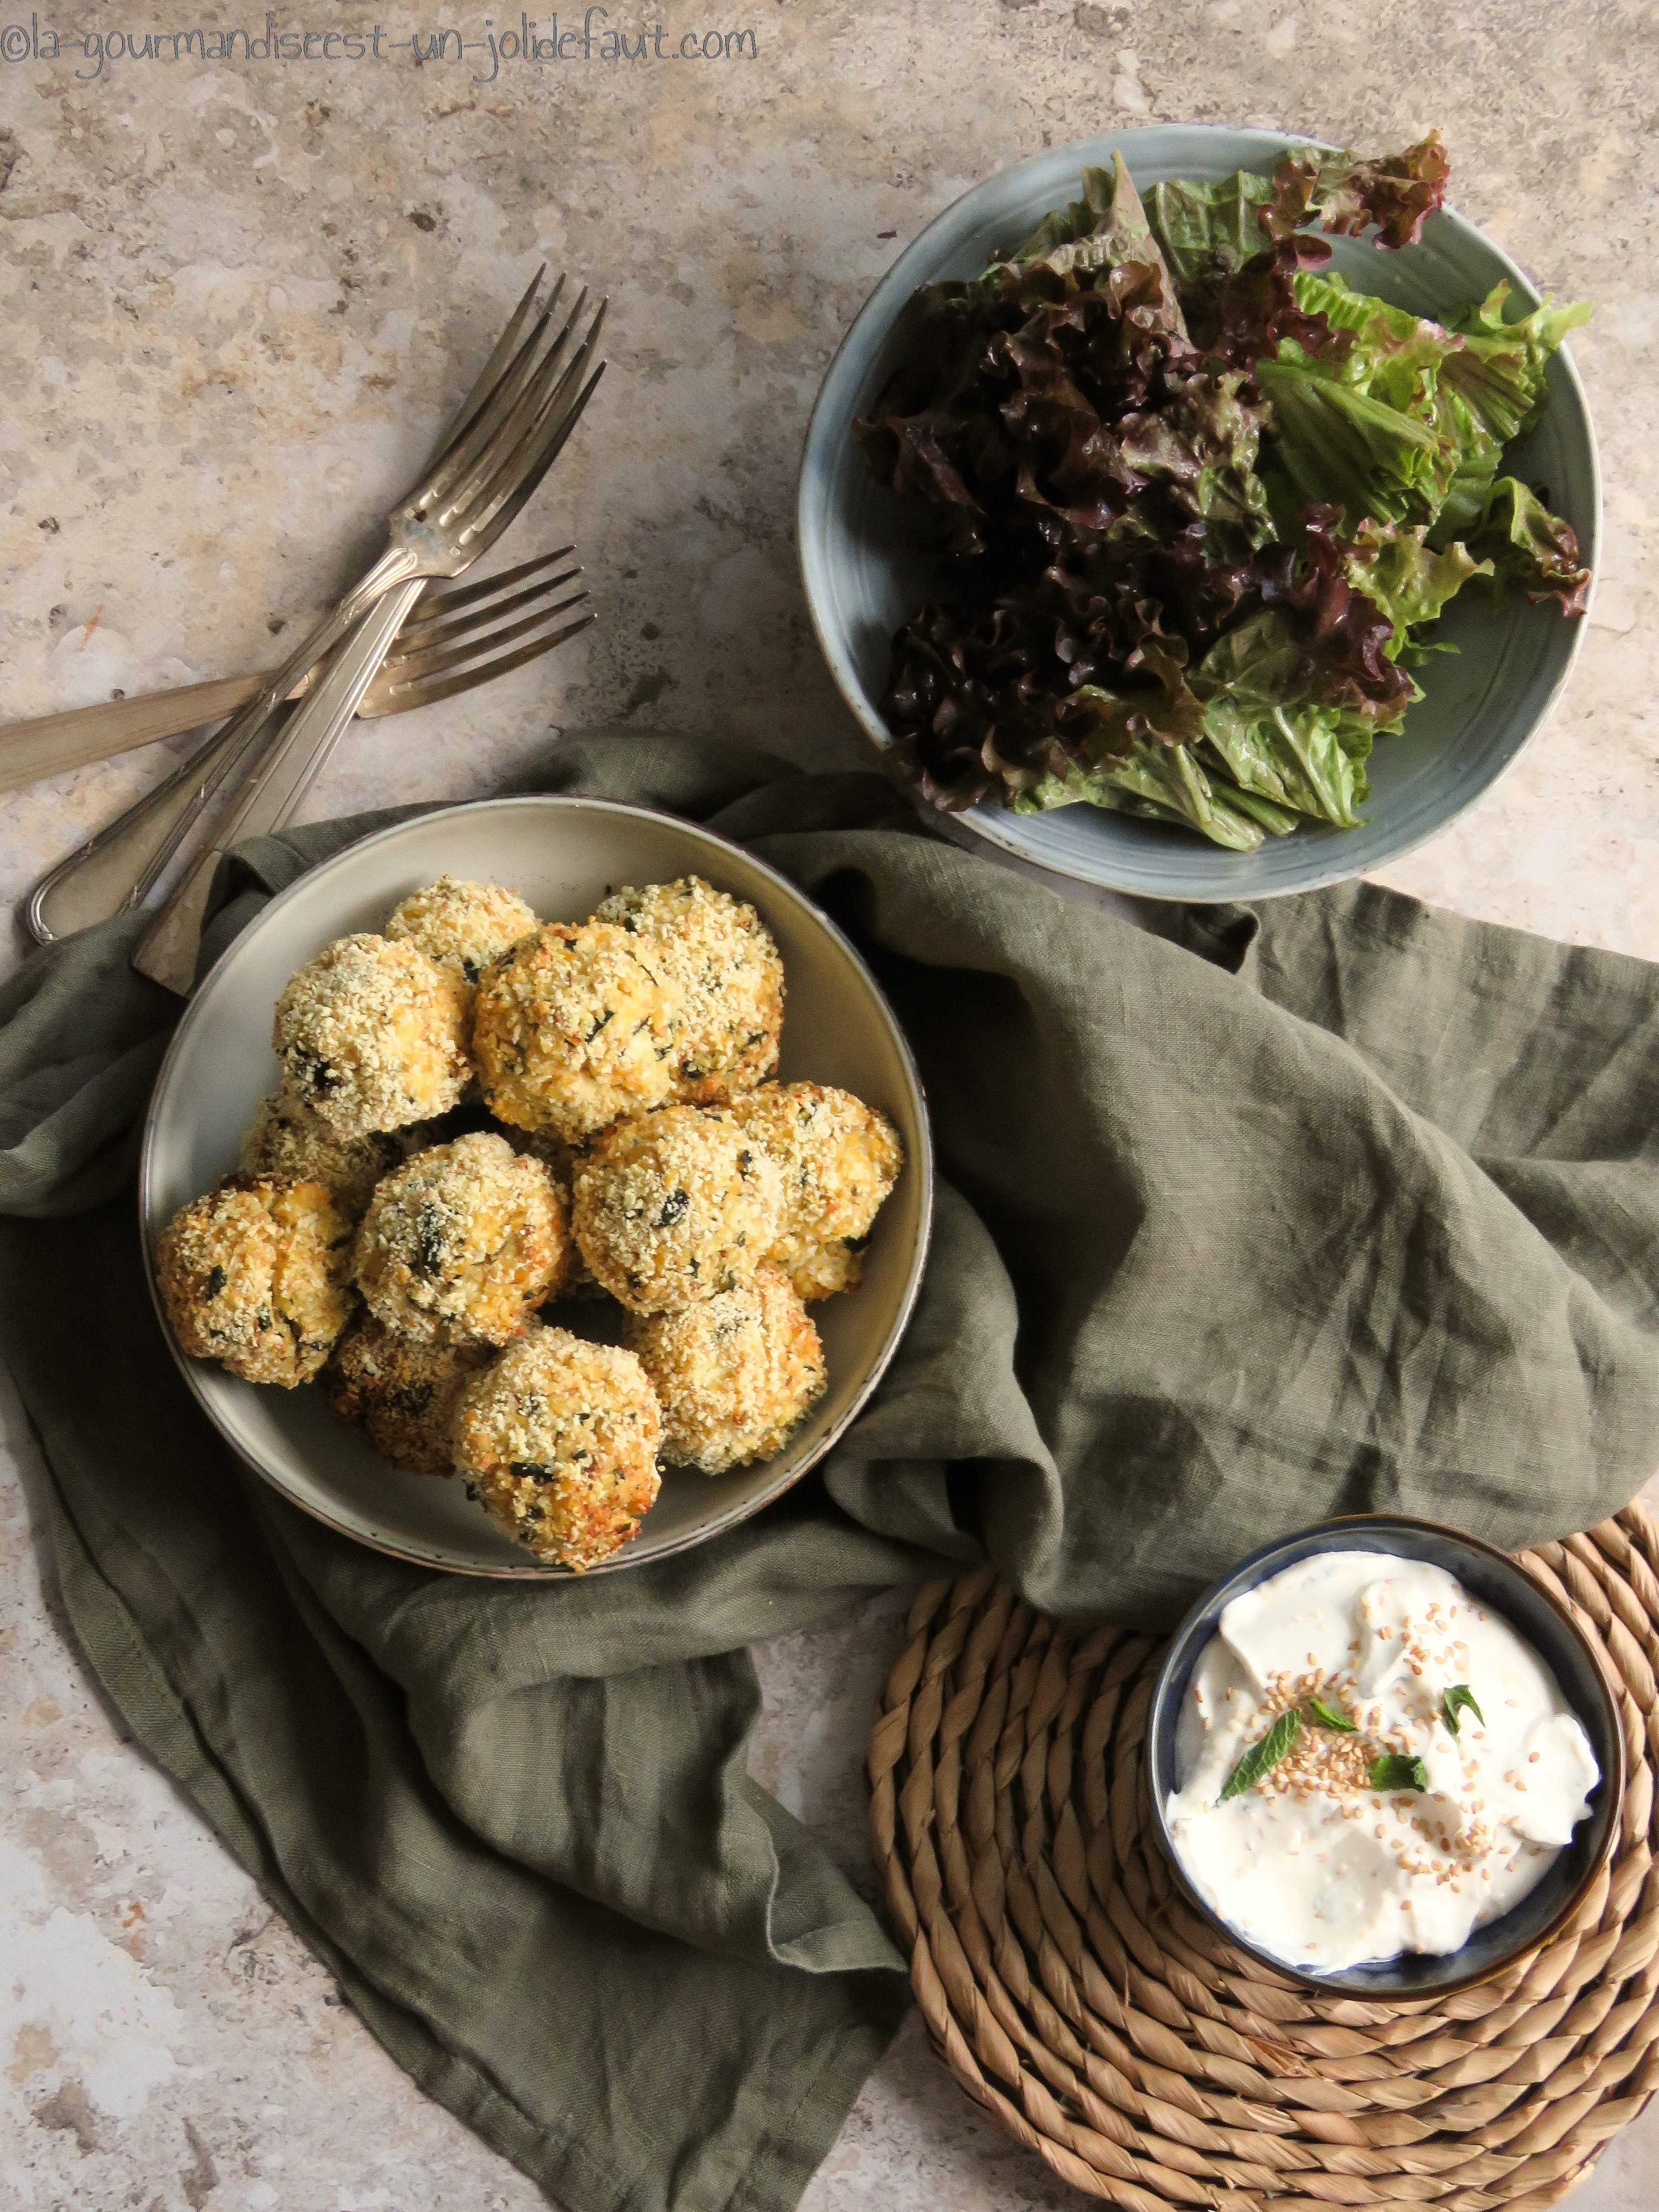

**Pour une vingtaine de boulettes**

350g de pois chiches cuits et égouttés

350g de fleurettes de chou-fleur cru

3 cuil à café de graines de sésame

2 cuil à café de graines de cumin

2 cuil à café d'ail semoule

3 œufs

4 cuil à soupe d'huile de sésame

1 poignée de feuilles de menthe

Chapelure

Préchauffez le four à 180°C.

Egouttez les pois chiches et mixez-les avec les fleurettes de chou-fleur pour obtenir une poudre grossière.

Dans un saladier, mélangez le mélange pois chiche et chou-fleur avec les graines de sésame, de cumin et l'ail semoule. Ajoutez les œufs et l'huile de sésame.

Hachez les feuilles de menthe et incorporez-les à la préparation.

Versez de la chapelure dans un bol ou un plat creux.

Quand le mélange est homogène, prélevez un peu de "pâte" à l'aide d'une cuillère à soupe ou mieux d'une cuillère à glace. Pressez les boulettes entre vos mains pour bien les amalgamer et passez-les dans la chapelure.

Déposez les boulettes de sur une plaque de four recouverte de papier cuisson et enfournez à 180°C pendant 30 minutes.

Servez en salade avec une sauce au yaourt ou en accompagnement d'une viande avec des légumes.